| **בנק ישראל**  דוברות והסברה כלכלית | לוגו בנק ישראל | ‏ירושלים, ט"ו בכסלו התשע"ה  7‏‏ בדצמבר 2014 |
| --- | --- | --- |

הודעה לעיתונות:

השקעות תושבי חוץ בישראל ותושבי ישראל בחו"ל בחודש אוקטובר 2014

# תושבי חוץ – התמתנות בהשקעות תושבי חוץ באג"ח ממשלתיות. המשך השקעות במק"ם

**אגרות חוב** **ומק"מ** **הנסחרים בת"א** – תושבי חוץ השקיעו נטו **באוקטובר**, כ-215 מיליוני דולרים **במק"ם** בהמשך להשקעות נטו של כ- 880 מיליונים בחודשים אוגוסט – ספטמבר, כך נמסר היום מהחטיבה למידע ולסטטיסטיקה בבנק ישראל. **באג"ח ממשלתיות** הסתכמו ההשקעות ב**אוקטובר** בכ-40 מיליוני דולרים, התמתנות בהשוואה לחודשים הקודמים. באג"ח הממשלתיות הנסחרות בחו"ל, השקיעו נטו תושבי חוץ היקף של כ-230 מיליוני דולרים.

**השקעות במניות ישראליות** – בחודש **אוקטובר** השקיעו תושבי חוץ בבורסה לני"ע בתל-אביב כ-190 מיליוני דולרים נטו. כמו כן, תושבי חוץ השקיעו כ-320 מיליוני דולרים נטו במניות ישראליות הנסחרות בחו"ל.

**ההשקעות הישירות בישראל** - ההשקעות הישירות במשק, באמצעות מערכת הבנקאות, הסתכמו בחודש **אוקטובר** בכ-450 מיליוני דולרים, עיקר הפעילות התרכזה בענף המידע והתקשורת.

# תושבי ישראל – השקעות נטו של המשקיעים המוסדיים במניות זרות, המשך השקעות בחו"ל של משקי בית

בחודש **אוקטובר**, תושבי ישראל השקיעו בחו"ל השקעות פיננסיות (אג"ח ומניות) בהיקף של כ-1.1 מיליארדי דולרים, בעיקר השקעות של המוסדיים במניות זרות.

**מניות** – בחודש **אוקטובר** הפעילות נטו של תושבי ישראל במניות זרות בחו"ל הייתה הטרוגנית: השקעות נטו של כ-870 מיליוני דולרים על ידי המשקיעים המוסדיים ושל כ-70 מיליוני דולרים על ידי משקי הבית קוזזו בחלקם על ידי מימושים נטו בסך של כ-110 מיליונים ע"י המגזר העסקי.

**אג"ח** – בחודש **אוקטובר** תושבי ישראלהשקיעו נטו באג"ח זרות כ- 280 מיליוני דולרים, מזה כ-170 מיליונים על ידי משקי הבית וכ-110 מיליונים ע"י המשקיעים המוסדיים והמגזר העסקי יחד.

**ההשקעות הישירות** **בחו"ל** – בחודש **אוקטובר** נרשמו מימושים בהשקעות הישירות של תושבי ישראל בחו"ל בהיקף של כ-390 מיליוני דולרים. עיקר המימושים התבצעו ע"י חברה בענף האנרגיה.

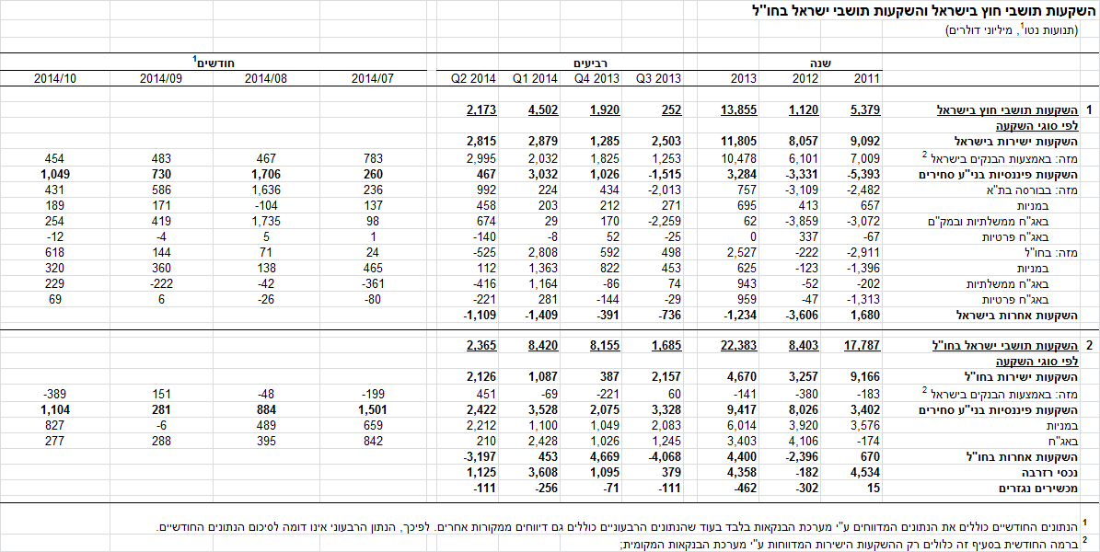

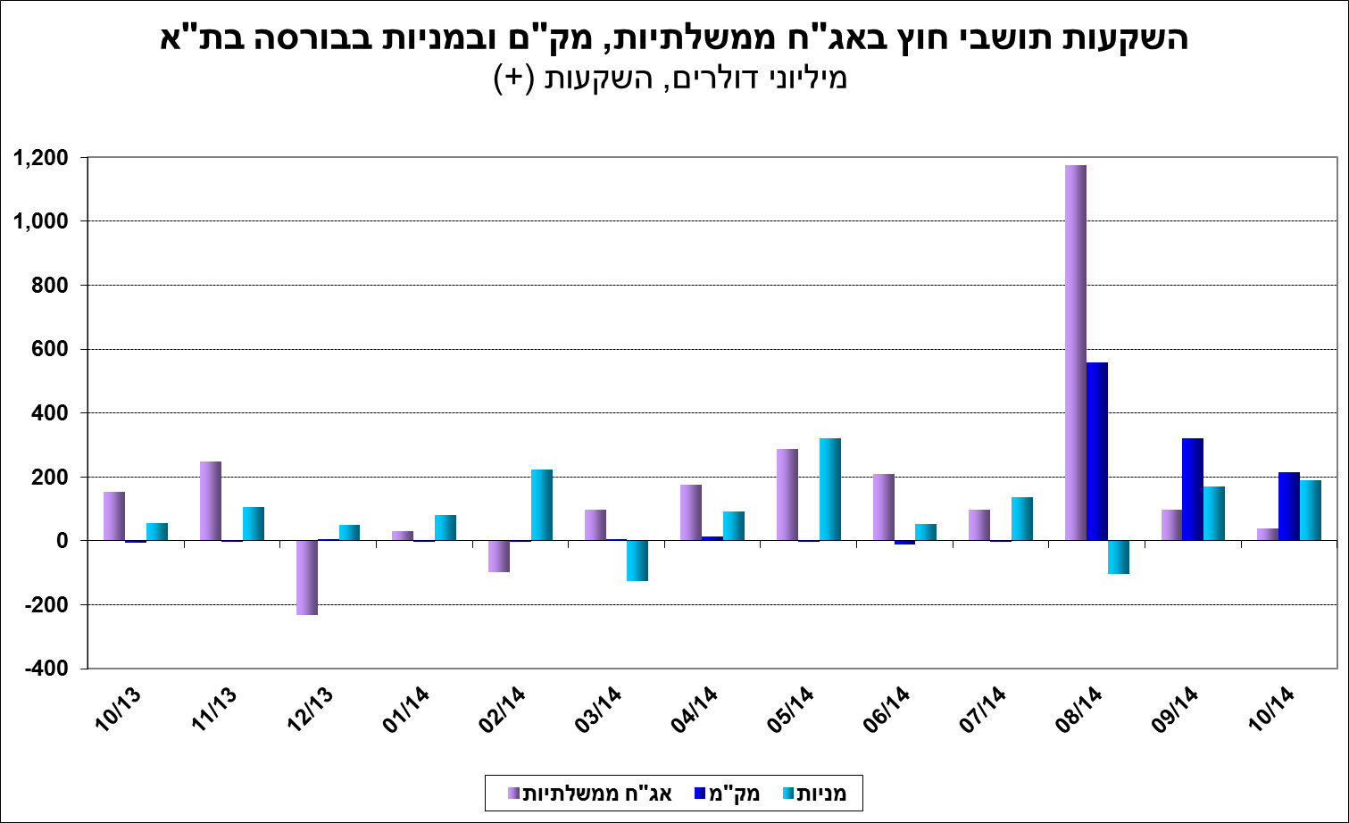

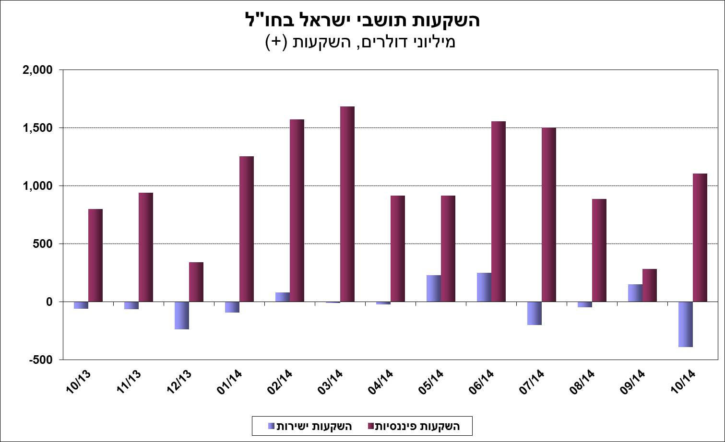

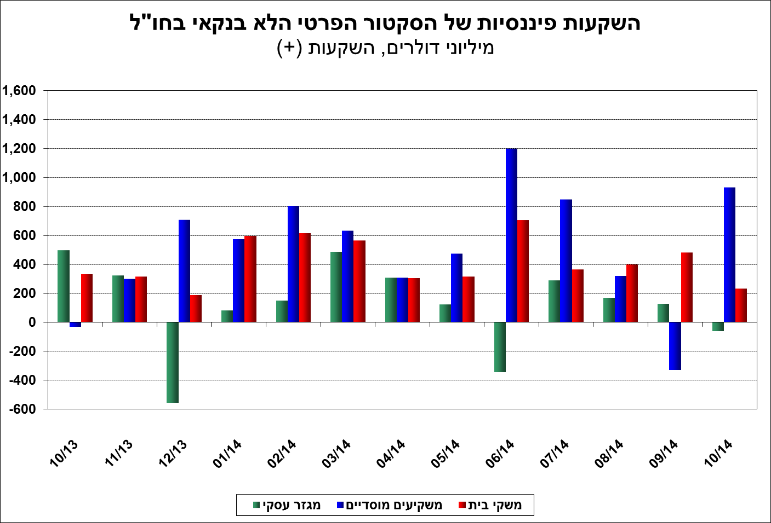

[למידע נוסף בנושא השקעות תושבי חוץ בישראל ותושבי ישראל בחו"ל](https://e.boi.org.il/he/DataAndStatistics/Pages/MainPage.aspx?Level=2&Sid=26&SubjectType=2).